Forsycja malowana patykiem
Przyniosłam do domu gałązki forsycji z pączkami kwiatów. Po kilku dniach pięknie obsypały się kwiatami, mam więc na parapecie przepiękny, wiosenny bukiet. Pierwsza myśl- trzeba to przenieść na papier. Pomysłów na pracę plastyczną ilustrującą forsycję jest kilka ale my proponujemy coś wyjątkowego: malowanie patykiem!
Materiały i przybory:
- pastelowa zielona kartka
- dwa patyki
- nóż
- farba i podkładka do malowania
1. Na jasnej, zielonej kartce malujemy patykiem gałązki forsycji. Nie jest to idealne malowanie, ale na tym to właśnie polega!
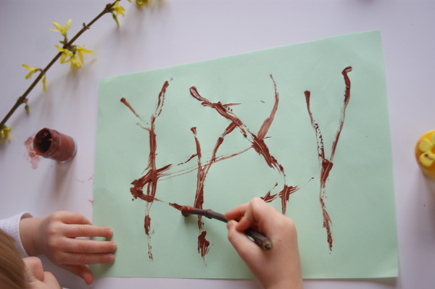
2. Przygotowujemy patyczek do malowania kwiatków forsycji: przy pomocy ostrego noża rozcinamy koniuszek patyczka na cztery części i delikatnie rozginamy. [To zadanie dla dorosłego- trzeba być bardzo ostrożnym!] Przy pomocy takiego patyczka, mocząc go w gęstej, żółtej farbie robimy kwiaty forsycji.
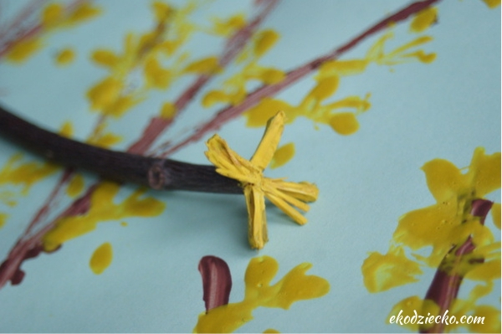
3. Gotowy rysunek pozostawiamy do wyschnięcia.
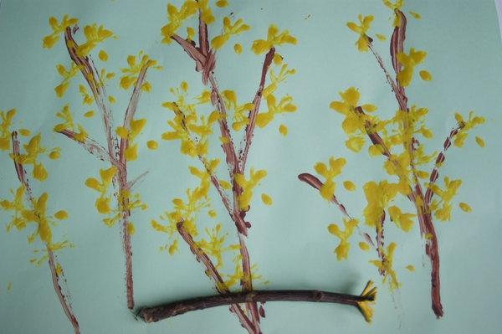
Malowanie patykiem to ciekawa technika plastyczna– świetnie sprawdza się właśnie przy tworzeniu forsycji!
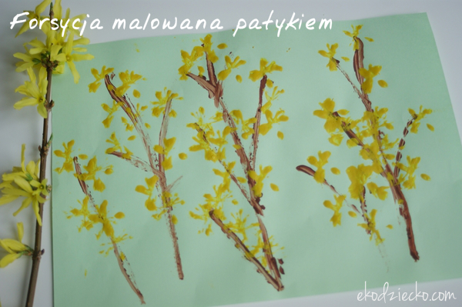
ŹRÓDŁO : (https://ekodziecko.com/forsycja-malowana-patykiem)

